
Sicherheitsregeln
im Umgang mit elektrischem Strom
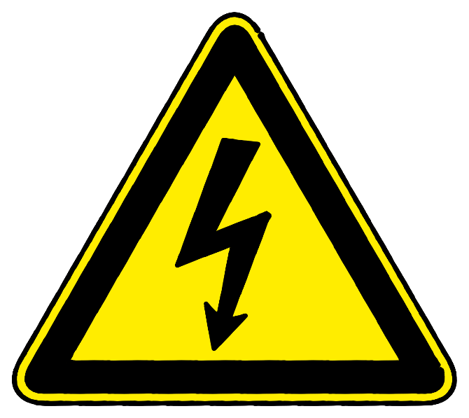
Die fünf Sicherheitsregeln im Umgang mit elektrischem Strom sind entscheidend, um Unfälle zu vermeiden. Hier sind die Regeln kurz zusammengefasst:
- Freischalten: Trennen Sie die elektrische Anlage allpolig von spannungsführenden Teilen.
- Gegen Wiedereinschalten sichern: Verhindern Sie versehentliches Wiedereinschalten der Anlage.
- Spannungsfreiheit allpolig feststellen: Stellen Sie mit einem Spannungsprüfer sicher, dass die Anlage spannungsfrei ist.
- Erden und Kurzschließen: Bei Hochspannungsanlagen erden und kurzschließen Sie an der Arbeitsstelle und Ausschaltstelle.
- Benachbarte, unter Spannung stehende Teile abdecken: Decken Sie unter Spannung stehende Teile ab.
Diese Regeln sind von großer Bedeutung, um die Sicherheit bei Arbeiten mit elektrischem Strom zu gewährleisten

2024, www.leichter-unterrichten.com

